Pressestimmen zu Putins Truppenaufmarsch»Die Zeichen stehen auf Krieg«
Ist die Eskalation zwischen Russland und der Ukraine unvermeidlich? Liest man die Kommentare in nationalen und internationalen Zeitungen, scheint niemand mehr an eine friedliche Lösung zu glauben.
- Kommentare öffnen
- Zur Merkliste hinzufügen
- Link kopieren
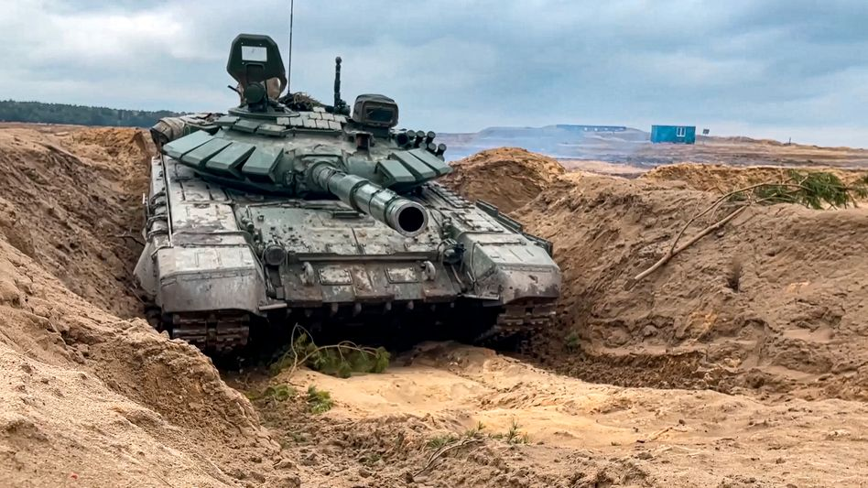
Bild vergrößern
Russischer Panzer bei Militärübung im Grenzgebiet von Belarus uns Russland
Foto: Uncredited / dpa

»The Observer«: Der Verantwortliche ist Putin
»Wenn Diplomatie Erfolg haben soll, ist nicht allein die rückhaltlose Unterstützung der UN, sondern auch von allen führenden Politikern der Nato erforderlich«, schreibt der Kommentator von »The Observer« aus Großbritannien. Das gelte auch für Boris Johnson, der Russland zwar unverblümt gedroht habe, aber kaum konstruktive Lösungen zu bieten hätte. Es sei von größter Bedeutung, dass Putin eindringlich die schwerwiegenden wirtschaftlichen Folgen aufgezeigt würden. »Strafende Sanktionen gegen sein Regime und gegen ihn persönlich müssen schnellstens folgen - und Deutschland, Ungarn, Österreich sowie andere Zauderer müssen sich dem anschließen. Auch Großbritannien muss endlich handeln, um der russischen Geldwäsche in London Einhalt zu gebieten.« Die Schuldzuweisung des Blattes ist eindeutig: »Der Westen hat diesen Streit nicht gesucht und will ihn auch nicht. Letztendlich verantwortlich dafür sind eindeutig Putin und Putins Lügen. Dies ist Putins Konflikt.«

ANZEIGE

»NZZ am Sonntag«: Die Zeichen stehen auf Krieg
»Militärisch scheint die Invasion der Ukraine zwar eine lösbare Aufgabe für Russland, doch politisch hat sie keinen Sinn. Sie wäre ein irrwitziges Abenteuer«, analysiert die »NZZ am Sonntag« aus Zürich. »Was will der Kreml mit einer besiegten und zerbombten Ukraine tun? Zerteilen, ein prorussisches Regime in Kiew installieren? Einen Gewaltfrieden durchsetzen und dafür möglicherweise Zehntausende von Toten, Millionen von Flüchtlingen und einen wirtschaftlichen Bruch mit dem Westen hinnehmen?« Je länger die Krise um die Ukraine dauere, umso deutlicher werde, dass sich Wladimir Putin und sein Sicherheitsapparat verrannt hätten. Der Westen dagegen habe richtig reagiert, indem er dem russischen Präsidenten ein ums andere Mal die Kosten für sein Tun erklärt und Verhandlungen angeboten habe. Allerdings: »Es ist schwer vorstellbar, wie Putin nun ohne Gesichtsverlust und politischen Schaden die militärische Umzingelung der Ukraine abblasen könnte. Die Zeichen stehen auf Krieg.«

»Taz«: Den Preis zahlt die Ukraine
»Kreml-Astrolog*innen sollten jetzt einmal einen Gang zurückschalten«, fordert die »taz« aus Berlin. Es sei müßig, darüber zu spekulieren, ob sich Moskau mit seiner militärischen Leistungsschau an der Grenze zur Ukraine zufrieden gibt oder seine rund 130.000 Soldaten doch noch in das Nachbarland einmarschieren. »Tatsache jedoch ist: Für Russlands Präsidenten Wladimir Putin und seine Entourage könnte es schlechter laufen. In ihrem Bemühen, einen Krieg zu verhindern und das aus guten Gründen, reden westliche Politiker*innen gebetsmühlenartig von einem »hohen Preis«, den Russland zahlen müsse, sollte der Ernstfall eintreten. Im Umkehrschluss bedeutet das: Tut er das nicht, wird auch keine Rechnung aufgemacht. Die jedoch zahlen andere, zuallererst die Ukraine.« Die sähen sich jetzt größeren geopolitischen Planungen ausgesetzt: Immer mehr Ukrainer*innen hätten den Eindruck, auch Frankreich und Deutschland übten als Vermittler im Normandieformat Druck auf Kiew im Sinne Moskaus aus, die Minsker Vereinbarungen ins Werk zu setzen. »Dabei heißt es doch immer so schön, es würden keine Entscheidungen über die Ukraine getroffen, sondern nur mit ihr.«
VERLAGSANGEBOT
Werden Sie Influencer Relations ManagerLernen Sie, professionelle Social-Media-Kampagnen strategisch aufzubauen und zu managen.
Jetzt anmelden

»La Repubblica«: Es geht Russland um viel mehr als die Ukraine
»Das glühende Telefongespräch von gestern zwischen Joe Biden und Wladimir Putin lässt die Ukraine und ganz Europa auf der Kippe zum Abgrund des Krieges stehen«, meint »La Repubblica« aus Italien. Drei Ziele macht das Blatt hinter dem Handeln Putins aus: »Die Wiederherstellung eines geopolitischen Einflussbereichs nach dem Vorbild der UdSSR bis 1989; Spaltung zwischen den westlichen Verbündeten erzeugen, um die Nato zu schwächen; das strategische Gleichgewicht auf dem europäischen Kontinent zu seinen Gunsten verändern.« Die Schlussfolgerung lautet: »Das Spiel um die Ukraine ist daher viel mehr wert als der Wetteinsatz: Sie ist das zentrale Stück einer hybriden Herausforderung gegen den Westen, die russischen nationalen Interessen auf globaler Ebene zu bekräftigen.«

»Bild am Sonntag«: Der Krieg ist beschlossene Sache
»Die deutsche Regierung ist seit 2014 dem fatalen Irrglauben erlegen, dass man Putin bloß nicht zu hart anfassen dürfe«, kritisiert die »Bild am Sonntag« aus Berlin. Das Blatt untermauert seine These mit Verweisen auf Versäumnisse der deutschen Politik: Nord Stream 2 sei nicht gestoppt worden, obwohl alles dafür gesprochen habe. Wirtschaftliche Sanktionen seien nicht verschärft worden, weil man deutschen Unternehmen nicht schaden wollte. Fazit: »Jetzt könnte alles zu spät, der Krieg längst beschlossen sein. Kanzler Scholz hat am Dienstag in Moskau die vielleicht letzte Chance, Wladimir Putin vom Krieg abzuhalten.«

»Süddeutsche Zeitung«: Weiß Putin eigentlich, was er will?
»Viele Menschen haben gerade Angst, dass Russland die Ukraine angreift. Ob das tatsächlich passiert, weiß wohl nur ein einziger Mensch: Wladimir Putin. Der russische Präsident hat in letzter Zeit sehr viele Panzer und Soldaten in die Nähe der ukrainischen Grenze geschickt. Er sagt zwar, er wolle niemanden angreifen. Aber warum verlegt er dann große Teile seiner Armee?« fragt die »Süddeutsche Zeitung« aus München – und verweist auf die Nato. »Putin betrachtet das Bündnis inzwischen als Gegner. Deswegen stört ihn auch, dass der Nato immer mehr Länder beigetreten sind. Darunter viele, die früher gemeinsam mit Russland zur Sowjetunion gehört haben, wie Lettland oder Polen. Putin will, dass sich die Nato aus diesen Ländern wieder zurückzieht. Außerdem soll das Bündnis ihm garantieren, dass es andere Staaten gar nicht erst aufnehmen wird.« Nach Meinung des Blattes täten sich die USA und Europa schwer mit einer Antwort. Sie schickten Ausrüstung in die Ukraine, drohten Russland mit Sanktionen, und viele Regierungschefs versuchten, Putin von einer friedlichen Lösung zu überzeugen. »Auch Bundeskanzler Olaf Scholz fliegt nächste Woche zum Verhandeln nach Moskau. Bisher ist Putin aber nicht von seinen Forderungen abgerückt. Vielleicht ist er selbst noch unschlüssig, ob er Krieg will oder nicht.«

cbu/dpa

